# 俄罗斯选择“立即拆除”的核电站退役方案

新闻来源：国防科技信息网  作者：  发布时间：2017-11-29   点击数：30

* 据国际核工程网站11月28日报道，俄罗斯国家原子能公司Rosatom的子公司Rosenergoatom公司退役负责人萨夫罗诺娃2017年11月23日在莫斯科国际原子能论坛上表示，对退役核电站的反应堆，俄罗斯决定选择“立即拆除”方案，这样将节省20%的成本。  
    
      “延迟拆除”需要60-70年的时间，“立即拆除”需要大约15年的时间，因此成本更低，也避免了将退役成本的负担转移到子孙后代身上。Rosenergoatom将在今年年底前为新沃罗涅日核电站1号和2号机组的退役开展可行性研究。2020年，俄罗斯还将关闭另外两座核反应堆并开展退役，即列宁格勒1号机组和比利比诺1号机组。

# 华龙一号示范工程首台蒸汽发生器顺利吊入设备房间

新闻来源：中核集团  作者：  发布时间：2017-11-29   点击数：26

* 11月28日18时58分，具有中国完全自主知识产权的 “华龙一号”全球首堆示范工程福清核电5号机组首台蒸汽发生器顺利吊入设备房间。

　　11月10日，蒸发器引入5号机组反应堆厂房16.5米平台，经过翻转抱环安装、防震条拆除、提升耳轴安装、钢丝绳连接和翻转支架安装等工作后，于11月27日具备翻转条件。11月28日开始翻转竖立工作。

　　蒸汽发生器是核电厂一回路和二回路的枢纽，将一回路的热量传递给二回路的给水，产生合格的饱和蒸汽，推动汽轮发电机工作，是核电厂的主设备之一。

　　福清核电5号机组首台蒸汽发生器吊装就位，是主线工期上的一项重大进展，为后续主管道焊接等工作打下了坚实的基础。

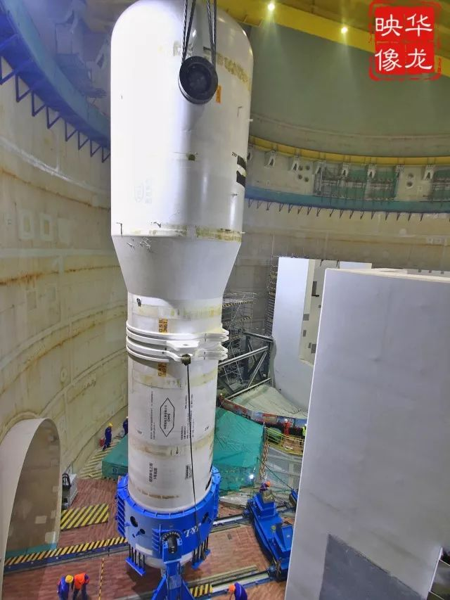

# 西核取得国内首家CNSC乏燃料运输容器制造许可证

新闻来源：中核集团  作者：  发布时间：2017-11-29   点击数：33

* 日前，西安核设备有限公司CNSC乏燃料运输容器制造许可证取证申请通过国家核安全局批复，同意在我公司CNFC-3G新燃料运输容器制造许可证的基础上，许可范围增加CNSC乏燃料运输容器。

　　CNSC乏燃料运输容器作为国家重大专项课题，国家有关部门对乏燃料运输容器研制项目给予了高度重视，中国核电工程有限公司于2010年12月17日与国家能源局正式签订了乏燃料运输容器研制任务合同书。为加快研制进度，中核集团于2010年12月批复“核燃料元件运输容器设计制造技术研究”项目立项，将乏燃料运输容器研制项目纳入到集团公司重点专项之中，专门成立了专项研制组，总经理助理李晓明担任项目总指挥。2013年6月18日，中国核电工程有限公司与西核公司正式签订了乏燃料运输容器研制合同。

　　该容器的研制作为西核公司的重大专项任务，西核公司领导高度重视，专门成立了项目组，2014年2月开工研制，在项目组及各相关单位的共同努力下，先后攻克了不锈钢大厚钢板成型工艺及精度控制、焊接定位和防变形控制、大型铆焊件精密机械加工、灌铅工艺及装备、大厚不锈钢焊缝的焊接及超声检测等技术难点并对工艺进行固化。整个研制过程中能够有效运行项目质保体系，严格过程控制和质量管理，做好风险防控和保障措施，从每一个环节确保乏燃料运输容器的研制质量，经过历时3年的不懈努力，2017年2月底终于圆满完成容器的研制。国家核安全局自容器研制开始，对研制和取证工作给予了大力支持，对原型样机研制给予了特别许可并参与了研制过程的监督和指导。华北核与辐射安全监督站对研制过程中的灌铅、铅层γ屏蔽性能试验、总装过程中所有的设备验收试验及过程检验等进行了监督检查。

　　按照一类放射性物品运输容器制造许可证取证（延续、变更）申请审批程序，西核公司于2014年2月向国家核安全局报送了CNSC乏燃料运输容器制造许可证取证申请材料，先后完成了第一批、第二批审查问题答复，参加审评对话会并完成相关问题答复，在研制期间及时向国家核安全局、华北站报送了项目开工备案文件、灌铅工艺方案、屏蔽性能检测方案、工艺固化报告、重大不符合项、项目研制进展情况双周报等，并多次赴国家核安全局、机械院沟通取证工作。2017年5月，国家核安全局组织技术评审单位进行了发证前的现场检查。在技术评审最终认可的基础上，2017年8月，国家核安全局组织召开了专家审议会，经审议，同意向西核公司颁发CNSC乏燃料运输容器制造许可证。

　　目前，西核公司已成为国内唯一一家持有CNSC乏燃料运输容器制造许可证的制造企业，该许可证为西核公司后续承揽乏燃料运输容器制造合同、实现批量化生产提供了有力保障。